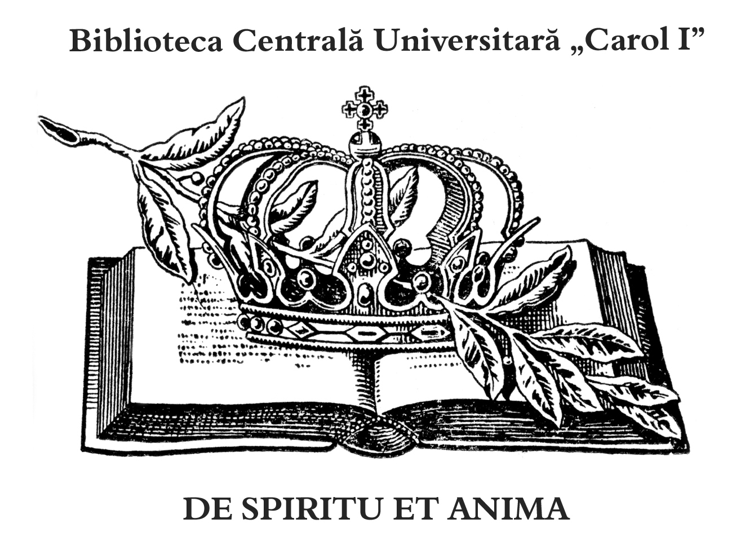 | MINISTERUL EDUCAŢIEI NAȚIONALE  BIBLIOTECA CENTRALĂ UNIVERSITARĂ „CAROL I”  Str. Boteanu nr. 1, Sector 1, Cod 010027, Bucureşti  Tel./fax: 4021-312.01.08 http://www.bcub.ro
PLANUL NAŢIONAL DE CERCETARE, DEZVOLTARE ŞI INOVARE 2015-2020, PNIII, P.1 Dezvoltarea sistemului naţional de cerectare-dezvoltare, Subprogramul 1.2.Performanţă instituţională Proiecte de dezvoltare instituţională-Proiecte Complexe realizate în consorţii CDI
NUME PROIECT:
Revitalizarea bibliotecilor şi a patrimoniului cultural prin tehnologii avansate (Lib2Life)
Cod: PN-III-P1-1.2-PCCDI-2017
Contract de finanţare nr. : 69PCCDI/2018

ANUNȚ

Biblioteca Centrală Universitară „Carol I” organizează selecția în vederea angajării: 2 (două) posturi vacante de ACS – ASISTENT DE CERCETARE ȘTIINȚIFICĂ din cadrul Listei persoanelor implicate în proiectul cu titlul Revitalizarea bibliotecilor şi a patrimoniului cultural prin tehnologii avansate (Lib2Life), Cod: PN-III-P1-1.2-PCCDI-2017, Contract de finanţare nr.: 69PCCDI/2018
Posturile sunt disponibile pentru perioada 25.02.2019-30.11.2020, cu posibilitatea de prelungire.
Normă : completă, 8 ore/zi.
Salarizare : în acord cu legislaţia şi prevederile bugetare ale proiectului component : Analiza documentelor vechi prin tehnici avansate nedistructive.

SUBPROIECT P1
Analiza documentelor vechi prin tehnici avansate nedistructive
Biblioteca Centrală Universitară „Carol I” este coordonator în proiectul Revitalizarea bibliotecilor şi a patrimoniului cultural prin tehnologii avansate (Lib2Life), Cod: PN-III-P1-1.2-PCCDI-2017, Contract de finanţare nr.: 69PCCDI/2018.
Scopul principal al sub-proiectului Analiza documentelor vechi prin tehnici avansate nedistructive îl reprezintă introducerea tehnologiei avansate în domeniul analizei şi restaurării documentelor de patrimoniu.
În cadrul proiectului, instituţiile partenere îşi propun să dezvolte metode şi protocoale de investigare a documentelor, bazate pe tehnicile nedistructive: spectrometrie, microscopie FTIR, Raman, UV-Vis, fluorescenţă, XRF) sau micro-distructive: ICP-MS cuplat cu ablaţie laser, dar şi protocoale de recuperare a înscrisurilor decolorate pe baza tehnicilor de microscopie.
Rezultatele acestor analize vor fi utilizate pentru a realiza o etalonare a suportului fizic al documentelor, precum şi a cernelurilor/pigmenţilor folosiţi, astfel încât, pe lângă analiza completă a acestor documente, să fie posibilă şi identificarea şi plasarea în timp şi spaţiu a unor documente cu caracterisici încă necunoscute.
Noutatea proiectului constă în alcătuirea unei baze de date cu actualizare permanentă, prima de acest tip din România, reunind întreaga colecţie de analize care va ajuta la experizarea documentelor cu caracteristici necunoscute sau incerte. Beneficiarii acestei baze de date vor fi atât instituţiile şi persoanele care lucrează cu documente de patrimoniu, dar şi acele instituţii şi persoane care lucrează cu documente care necesitată o analiză de autenticitate (cadastru, criminalistică, birouri norariale sau cabinete de avocatură).

Candidaţii selectaţi vor fi angajaţi cu normă întreagă pe durata desfășurării proiectului, cu posibilitatea de prelungire încă 2 ani după finalizarea acestuia.

Asistenţii de cercetare vor activa în cadrul Proiectului component 1 – Analiza documentelor vechi prin tehnici avansate nedistructive și vor avea ca sarcină principală implementarea unor părți ale serviciilor sus-menționate.

A. ELEMENTELE DE IDENTIFICARE A POSTULUI:
A.1. Denumire post, grad, nivelul studiilor: Asistent de cercetare. Doctorand
A.2. Vechime: -
A.3. Scopul principal al postului: Îndeplinirea activităților de cercetare-dezvoltare ale proiectului in vederea atingerii obiectivelor stabilite la cele mai înalte standarde de calitate.

B. CERINŢE POST:
B.1. Studii de specialitate:
  - Absolvent de studii superioare de lungă durată (economic, ştiinţe socio-umane, tehnic)
  - Doctorand
B.2. Perfecționări (specializări): -
B.3. Cunoștințe de operare pe calculator (necesitate și nivel): nivel avansat
B.4. Limbi străine (necesitate și nivel de cunoaștere): engleză (citit – „avansat”, scris – „avansat”, ascultat – „avansat”, vorbit – „avansat”).
B.5. Abilități, calități și aptitudini necesare: cunoștințe de folosire a tehnicii de calcul, capacitate de comunicare interpersonală, capacitate de a lucra în echipă, rezistență la stres, cunoștințe de implementare sisteme software.
B.6. Cerințe specifice:
Muncă de birou/laborator; deplasări în țară și/sau în străinătate.
Cunoaşterea limbii române scris şi vorbit
Cetăţenie română/Cetăţean al Uniunii Europene

C. ATRIBUŢII POST:
C.1. Efectuează cercetări științifice în domeniul specific al proiectului Analiza Documentelor Vechi prin Tehnici Avansate Nedistructive;
C.2. Efectuează activități de cercetare a documentelor specifice proiectului, înscrisuri din secolele XVI-XVIII, din colecţiile bibliotecilor centrale universitare din România
C.3. Contribuie la realizarea documentației ştiinţifice şi tehnice bazate pe rezultatele obținute;
C.4. Participă împreună cu ceilalți membri la activitățile de raportare din proiect;
C.5. Participă la activitățile de diseminare ale proiectului.

D. DOSARUL DE ÎNSCRIERE
D.1. cerere înscriere concurs înregistrată la registratura BCU (fără format impus);
D.2. copie carte de identitate;
D.3. copie certificat naștere;
D.4. copie certificat căsătorie, dacă este cazul;
D.5. copie acte studii (toate), inclusiv foi matricole/suplimente la diplomă;
D.6. adeverință medicală - apt angajare;
D.7. cazier judiciar;
D.8. CV (cu listă de lucrări anexată);

Informații suplimentare se pot obține de la resurse.umane@bcub.ro
Dosarul de înscriere cu documentația aferentă se depune la sediul BCU "Carol I" până în data de 13.02.2019, ora 16:00.

E. PROBE DE CONCURS:
E.1. analiza dosarului (probă eliminatorie)
E.2. probă scrisă
- Condiții de selecție: nota minimă - 8
- Media finală este dată de media aritmetică a celor două probe
- Ierarhia candidaților: în funcție de nota finală

F. TEMATICĂ:
- Colecțiile speciale din biblioteci - componentă fundamentală a patrimoniului naţional cultural

G. BIBLIOGRAFIE:
- BĂDĂRĂ, Doru. Tiparul românesc la sfârsitul secolului al XVIII-lea si începutul secolului al XVIII-lea. Brăila: Ed. Istros, 1998. 247 p.
- GUIDELINES for Planning the Digitization of Rare Book and Manuscript Collections. https://www.ifla.org/files/assets/rare-books-and-manuscripts/rbms-guidelines/guidelines-for-planning-digitization.pdf
- STRATEGIA pentru cultură și patrimoniu național 2016-2022. Disponibil la adresa: http://www.cultura.ro/sites/default/files/inline-files/_SCPN%202016-2022inavizare.pdf
- STRATEGII și proiecte instituționale: 2016-2020. Servicii electronice și conținut digital. Disponibil la adresa:https://docs.google.com/viewer?a=v&pid=sites&srcid=YmN1Yi5yb3xiaWJsaW90ZWNhX2NlbnRyYWxhX3VuaXZlcnNpdGFyYV9jYXJvbF9pX2J1Y3VyZXN0aXxneDoyYmJmMTcyMzNkMDliZjg0
- NEW MEDIA CONSORTIUM. Horizon Report. 2017 Library Edition. Disponibil la adresa:http://cdn.nmc.org/media/2017-nmc-horizon-report-library-EN.pdf

Concursul va avea loc pe data de 20 februarie 2019, ora 8.00, la BCU „Carol I” Bucureşti, strada Boteanu nr. 1., Sala de Consiliu.

